ASPERGE à feuilles aiguës  Asparagus acutifolius |  | U SPARACU  U SPARACIU
Famille des liliacées.  Habitat : forêts, maquis, elle aime les lieux humides.  Les asperges se développent à partir d'un rhizome, les feuilles sont réduites à de petites aiguilles. Il en existe plus de 300 espèces et une vingtaine est comestible.  En Corse, une autre espèce connue est celle épineuse (asparagus albus) que l'on trouve dans les régions de PORTO-VECCHIO et de CARGESE. Elle n'existe pratiquement pas en France continentale.  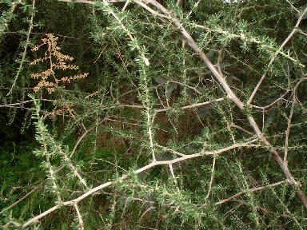asparagus | 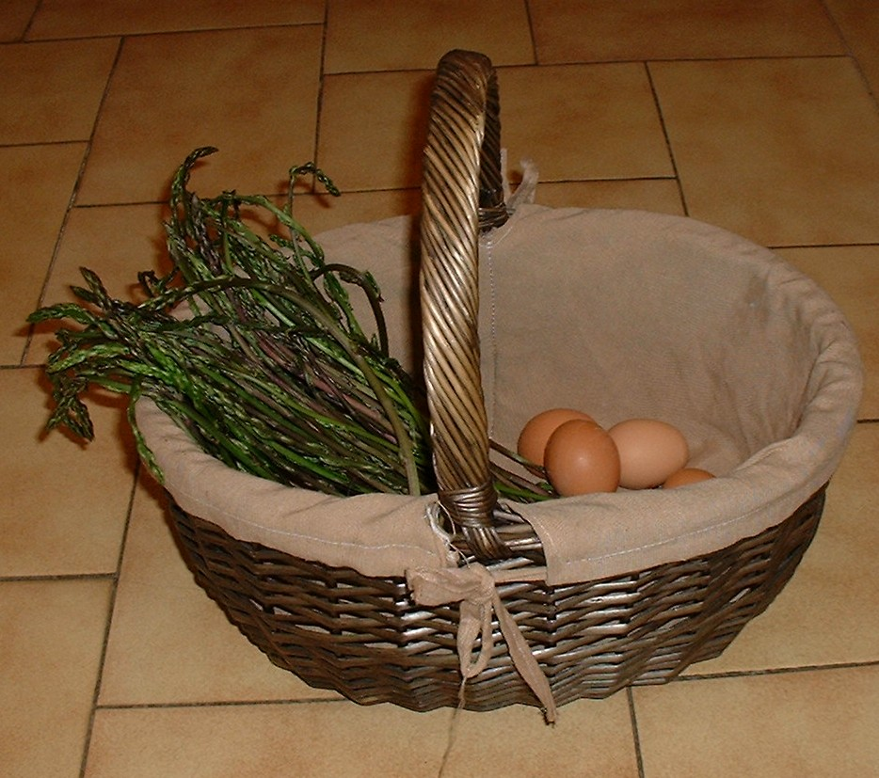
BIEN-ETRE  Riche en minéraux et vitamines (en particulier B2, B3, B6, B9), elle est tonifiante et reminéralisante.  Elle se conserve 2 à 3 jours au réfrigérateur, enveloppée dans un linge humide. | petite histoire de l'asperge qui a refusé de rester sauvage…  Ce légume poussait à l'état sauvage autour du bassin méditerranéen. Les Egyptiens s'en régalaient et en faisaient également offrande aux dieux. On pense qu'elle fut amenée par les Arabes via l'Espagne. Les Romains en développèrent la culture, réservée aux riches gastronomes. Oubliée, l'asperge réapparaît à la Renaissance. Elle reste un produit rare et cher jusqu'au 19ème siècle où elle commencera à se démocratiser lorsque les cultures se répandirent à grande échelle en région parisienne mais surtout près d'Argenteuil, capitale de l'asperge jusque dans les années 50, puis en Sologne et ensuite dans presque toutes les régions. La France est le second producteur de la communauté européenne avec ses 35 000 tonnes d'asperges récoltées par an.
DANS VOTRE ASSIETTE  Omelette : Couper les asperges en petits bâtonnets de la pointe à la hauteur où le couteau rencontre une résistance, faire revenir à feu doux avec un peu d'huile d'olive, jusqu'à mi-cuisson. Battre les œufs salés et poivrés, les ajouter aux asperges, faire cuire doucement. Vous pouvez également faire cuire quelques minutes à l'eau salée les bâtonnets d'asperge avant friture. |  | U piu vene in piaghja di marzu. Si manghja in la suppa, in insalata, in le frittate. Si ne face una tisana per urina (Niolu).

catégorie  vivace | hauteur  (asparagus) jusqu'à 2 m | cueillette  mars avril

